

PLIEGO DE PRESCRIPCIONES TÉCNICAS
SERVICIO DE AUDITORÍA LEGAL DE CUENTAS SER-01/2024

1

CONTENIDO:

1.- OBJETO……………………………………………………………………………….…

2.- ALCANCE DE LA PRESTACIÓN……………………………….……………………..

3.- DESARROLLO DE LOS TRABAJOS ………………………………………………...

4.- INFORMES A EMITIR…………………………………..……………...……………....

5.- PROTECCIÓN DE DATOS………………………………. .………………………..…

6.- CONFLICTO DE INTERESES………………………………………………..…….….

7.- EQUIPO DE TRABAJO …………………………………………………………….….

2

1.- OBJETO

El presente pliego tiene por objeto definir las prestaciones técnicas y específicas que deben reunir las empresas participantes para la contratación y prestación del Servicio de Auditoría legal de las Cuentas Anuales de la sociedad CLUB BALONCESTO GRAN CANARIA CLARET, S.A.D (UNIPERSONAL) (en adelante
C.B. Gran Canaria), para los ejercicios económicos finalizados a 30 de junio de 2024, 2025 y 2026, con posibilidad de prórroga de un año, pudiendo realizar el servicio en 2027, correspondiente al ejercicio económico finalizado a 30 de junio de 2027.

El servicio se prestará de conformidad con las disposiciones legales vigentes en materia de auditoría de cuentas de sociedades de capital y demás normas de auditoría publicadas por el Instituto de Contabilidad y Auditoría de Cuentas, así como aquellas otras de carácter administrativo que fueren de aplicación a las sociedades mercantiles públicas y a las sociedades anónimas deportivas.

De igual forma, el artículo 36 de los estatutos sociales de la Asociación de Clubes de Baloncesto (ACB), a la cual pertenece el C.B. Gran Canaria, obliga a los Clubes a someter sus cuentas anuales y el informe de gestión a revisión por un auditor de cuentas, de entre los relacionados en la Disposición Adicional Segunda.

Los presupuestos y cuentas anuales e informes de auditoría de ejercicios anteriores se encuentran disponibles en https://cbgrancanaria.net/club/portal-de- transparencia/

2.- ALCANCE DE LA PRESTACIÓN.

El trabajo a realizar consistente en la comprobación, verificación, y dictamen de las cuentas anuales de la Sociedad correspondientes a los ejercicios económicos finalizados a 30 de junio de 2024, 2025 y 2026, con posibilidad de prórroga de un año, (2027), con el fin de emitir una opinión profesional sobre cada uno de los estados financieros que componen las Cuentas Anuales revisadas, con el contenido y alcance recogido en el artículo 5 de la Ley 22/2015, de 20 de julio, de Auditoría de Cuentas. El C.B Gran Canaria se encuentra sometida, contablemente, al Plan Contable sectorial para las sociedades anónimas deportivas, conforme a lo que dispone la orden de 27 de junio de 2000, por la que se aprueban las normas de adaptación del plan general de contabilidad a las sociedades anónimas deportivas.
El alcance y extensión del trabajo será el fijado por el auditor externo que resulte adjudicatario de acuerdo con las normas técnicas de auditoría publicadas por el Instituto de Contabilidad y Auditoría de Cuentas, así como a la luz de los principios de estabilidad presupuestaria y sostenibilidad financiera aplicables al sector público.
El examen de la información de los estados financieros incluirá notas explicativas de los mismos de forma tal que permitan comprender adecuadamente la situación económico-financiera y patrimonial de la sociedad.

3

3.- DESARROLLO DEL TRABAJO
El trabajo debe realizarse sobre las cuentas anuales a 30 de junio de cada ejercicio económico (del 1 de julio al 30 de junio del año siguiente) e incluirá todos los procedimientos de auditoría necesarios para poder emitir los informes.
Cuando la presencia del auditor sea requerida por el Consejo de Administración, o en su caso, por quien ejerza las funciones de Consejero- Delegado, para abordar alguna cuestión vinculada con las cuentas objeto de la auditoría, o por circunstancias concretas del caso, el auditor deberá comparecer, presencialmente o por videoconferencia, al lugar en que se celebre la reunión, dicha comparecencia no dará lugar a ninguna compensación económica.

4.- INFORMES A EMITIR
Una vez realizados los trabajos de auditoría, el auditor de la firma de auditoría seleccionada, deberá remitir los siguientes documentos:

1.- Borrador de informe de auditoría, que deberá acompañar a las Cuentas Anuales de cada ejercicio para su formulación, deberá ser remitido con antelación a la celebración del Consejo de Administración.
2.- Informe definitivo de auditoría, que deberá emitir una vez hayan sido formuladas las Cuentas Anuales, y necesario para la aprobación de éstas por el socio único de la Sociedad. El informe definitivo deberá presentarse dentro de los 20 días posteriores a la celebración de la formulación de las cuentas anuales por el Consejo de Administración de la Sociedad y previa presentación de la documentación requerida.
En cualquier caso, deberá procederse a informar de los principales aspectos puestos de manifiesto durante la realización del trabajo al responsable del contrato, con anterioridad a la remisión de los documentos antes citados

5.- PROTECCIÓN DE DATOS Y PROPIEDAD DE LA INFORMACIÓN:
El adjudicatario tratará los datos que se le transmitan como encargado del tratamiento a los efectos de la Ley Orgánica de Protección de Datos al C.B Gran Canaria quedando obligado al cumplimento de las siguientes obligaciones:
5.1.- El contratista y el personal adscrito al presente servicio, estarán sujetos al deber de confidencialidad en el ejercicio de sus funciones, configurándose este deber como la prohibición de la revelación de datos de las personas que se conocen en virtud del ejercicio de la actividad que desempeñan.

4
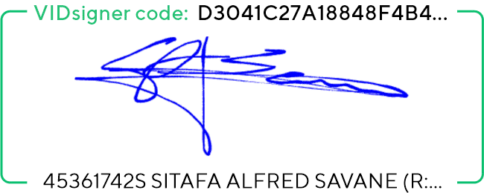
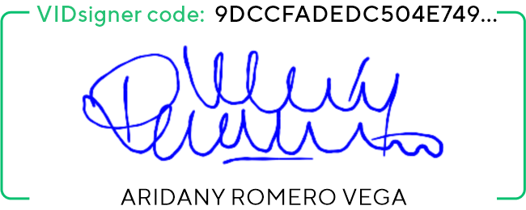

5.2.- El contratista estará obligado a adoptar las medidas de índole técnica y organizativas necesarias que garanticen la seguridad de los datos facilitados por
C.B Gran Canaria eviten su alteración, pérdida, tratamiento o acceso no autorizado, todo ello en consonancia con el nivel de seguridad exigible, de acuerdo con la información que se trate. En caso del servicio a contratar, el nivel exigido es el BÁSICO.
5.3.- El contratista se compromete a no utilizar los datos de carácter personal que se le hayan proporcionado para el desarrollo de su labor, a un fin distinto al que figura en el contrato.
  - - El contratista no comunicará ningún tipo de datos, propiedad de C.B Gran Canaria, ni siquiera para su conservación, a otras personas o entidades.
5.5.- El contratista se obliga al cumplimento de lo dispuestos en la Ley Orgánica Ley Orgánica 3/2018, de 5 de diciembre, de Protección de Datos Personales y garantía de los derechos digitales, y su normativa de desarrollo vigente, así como a las futuras disposiciones legales que, en materia de protección de datos de carácter personal puedan aprobarse, especialmente en las relativas al de datos por cuenta de terceros.

6.-CONFLICTO DE INTERESES
El auditor no podrá tener ningún compromiso del que derive un conflicto de interés para el desarrollo del servicio objeto del contrato.
El incumplimiento de esta obligación podrá ser causa de resolución del contrato y la obligación de indemnizar los daños y perjuicios que se pudieran causar.

7.- EQUIPO DE TRABAJO.
Los licitadores deberán acreditar que dispone, como mínimo, de los siguientes dos perfiles profesionales con dedicación a las prestaciones objeto del contrato, que debe cumplir los dos requisitos siguientes:
    - Los dos profesionales que, como mínimo, se vayan a adscribir a la ejecución del servicio consten como ejercientes en el registro Oficial de Auditores de Cuentas con una antigüedad de al menos 5 años.
    - Experiencia profesional en el ámbito del en el ámbito de la auditoria legal de cuentas de, al menos, 5 años, en ambos casos.
El personal adscrito a la ejecución del servicio deberá ser miembro de la plantilla de la entidad licitadora (no permitiéndose personal asociado o plantilla de terceros)
Se deberá enumerar el personal total adscrito a la ejecución del contrato.

5

